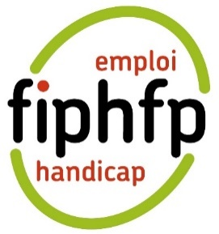

Sécurisation du retour après un arrêt de travail
Chers collègues,
La vie peut nous réserver des imprévus, et il se peut que certains d'entre nous soient confrontés à des arrêts maladie répétés ou de longue durée. Face à de telles situations, l’anticipation et la préparation sont nos meilleurs alliés.
Notre structure est engagée dans une politique de maintien dans l’emploi des personnes fragilisées sur leur poste de travail par leur état de santé. Mais pour agir de manière optimale, nous devons agir dès que l’agent se sent en capacité de se projeter sur son retour.
Dès que l’agent se projette sur sa reprise, nous l’encourageons à solliciter :

1. le médecin du travail, pour une visite à la demande/pré-reprise
Lors de ce rendez-vous, l’agent apporte au médecin du travail des éléments éclairants fournis par son médecin traitant. Cette démarche facilite un dialogue ouvert sur sa situation et sur les mesures d’accompagnement possibles pour un retour au travail serein et adapté.
Découvrez comment le médecin du travail peut vous accompagner
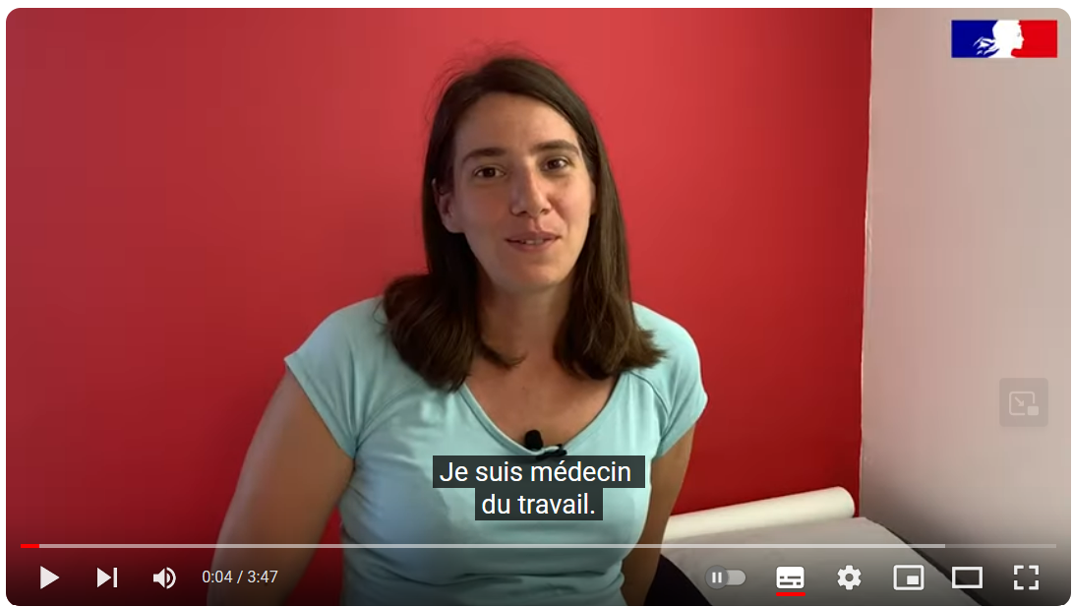

2. Le services RH ou le référent handicap
Pour anticiper le jour du retour sur le poste en collaborant étroitement avec le service des ressources humaines et le médecin du travail pour préparer l'aménagement du poste selon les besoins :
- Aménagements Organisationnels : adaptation des horaires, possibilité de télétravail, répartition modifiée des tâches, et intégration de pauses supplémentaires.
- Aménagements Matériels : fourniture d'équipements ergonomiques, utilisation de technologies assistives, et adaptation de l'espace de travail pour un accès facile.
- Accompagnement Humain : soutien psychologique et mise en place de systèmes de tutorat ou de mentorat.
Découvrez comment le service oncologie de Normandie, met en exergue
les besoins de la personne qui reprend une vie active après un long arrêt maladie.
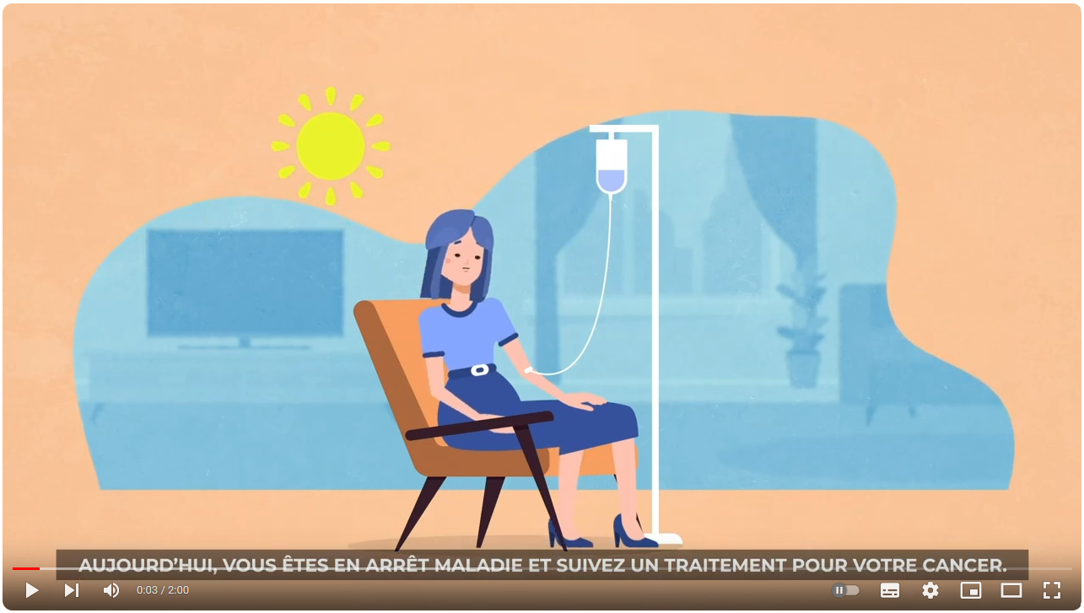
Pour préparer l’arrivée sur un nouveau poste : si le retour au poste initial n’est pas envisageable, il est désormais possible de réaliser durant l’arrêt de travail, avec l’accord de l’employeur et d’un médecin :
- un bilan de compétences ou bilan professionnel
- des immersions professionnelles pour découvrir ou confirmer le nouveau poste, voire apprendre le métier.
- des formations pour acquérir de nouvelles compétences
Découvrez comment les compétences de l’agent
peuvent être transférables dans un autre domaine professionnel.
Un nouveau départ dans la vie professionnelle est toujours possible !
Les agents du CHU de Reims témoignent.
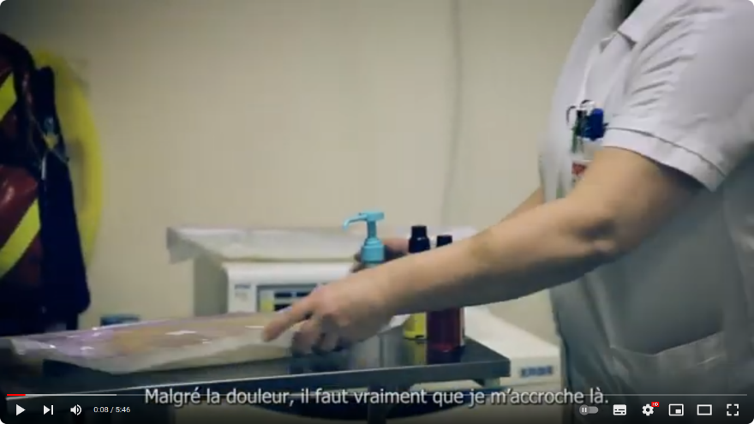
Il est prouvé qu’un retour au travail après un arrêt maladie long est plus réussi lorsqu’il est bien préparé. N’oublions pas qu’une absence prolongée peut réduire les chances de réintégration réussie dans l'emploi. L’engagement de chacun pour son propre maintien dans l’emploi ou pour contribuer au maintien des collègues sont importants.
Notre structure accompagne chaque agent. Je reste disponible.
Bien cordialement,
Signature du mail

Pour suivre l’actualité du FIPHFP et du Handi-Pacte

Ce mail est édité par le Handi-Pacte du FIPHFP Antilles-Guyane
Contact : Stéphane Gainaux - contact@ehconseil.fr - téléphone 03 81 84 17 63

S'abonner à la lettre d'information du FIPHFP

